**ĐÁP ÁN HKII VẬT LÝ KHỐI 10**

**Năm học 2016 – 2017**

1. **Lý thuyết.**

**Câu 1**: Thế năng trọng trường là năng lương tương tác giữa Trái Đất và vật, nó phụ thuộc vào vị trí của vật trong trọng trường. **(0,5đ)**

Wt = mgz **(0,5đ)**

**Câu 2**: Khi một vật chuyển động chỉ chịu tác dụng của lực đàn hồi gây bởi sự biến dạng của một lò xo đàn hồi thì cơ năng của vật là một đại lượng bảo toàn. **(0,5đ)**

W = ½ mv2 + ½ k(Δl)2 = hằng số **(0,5đ)**

**Câu 3**: Quá trình đẳng tích là quá trình biến đổi trạng thái trong đó thể tích được giữ không đổi. **(0,5đ)**

Trong quá trình đẳng tích của một lượng khí nhất định, áp suất tỉ lệ thuận với nhiệt độ tuyệt đối **(0,5đ)**

p ~ T hoặc p/T = hằng số **(0,5đ)**

**Câu 4**: Độ biến thiên nội năng của một hệ bằng tổng công và nhiệt lượng mà hệ nhận được **(0,5đ)**

ΔU = A + Q **(0,5đ)**

A > 0: hệ nhận công

A < 0: hệ thực hiện công **(0,25đ)**

Q > 0: hệ nhận nhiệt

Q < 0: hệ truyền nhiệt **(0,25đ)**

1. **Bài tập.**

**Bài 1**:

1. A1 = ½ mv­B2 – ½ mvA2

* - µ1mgs1 = ½ mv­B2 – ½ mvA2 **(0,5đ)**
* VB = 7 m/s **(0,5đ)**

1. A2 = ½ mv­C2 – ½ mvB2

* - mgsinα.s2 - µ2mgcosα.s2 = ½ mv­C2 – ½ mvB2 **(0,5đ)**
* s2 = 3,75 m **(0,5đ)**

**Bài 2**:

1. W0 = mgz0 **(0,25đ)**

* W = 200 J **(0,25đ)**

1. W0 = W1

* 200 = ½ mv12 **(0,25đ)**
* v1 = 10 m/s **(0,25đ)**

1. W0 = W2

* 200 = 2Wđ2– 56 **(0,25đ)**
* v2 = 8 m/s **(0,25đ)**

**Bài 3**:



V1/T1 = V2/T2 **(0,25đ)**

V2 = 125 cm3 **(0,25đ)**

P2V2 = p3V3 **(0,25đ)**

V3 = 100 cm3 **(0,25đ)**

1. 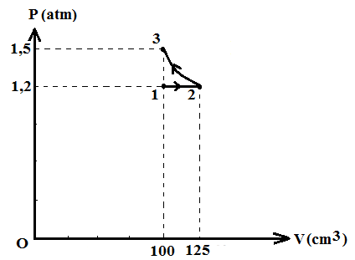 **(0,5đ)**